Pololetní test z hudební nauky- 3. ročník

1. Zapiš noty **půlové a houslový klíč**

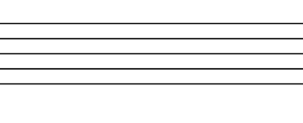

f1 h es2  gis des2 cis3  as1 fes2

1. Co k sobě patří?

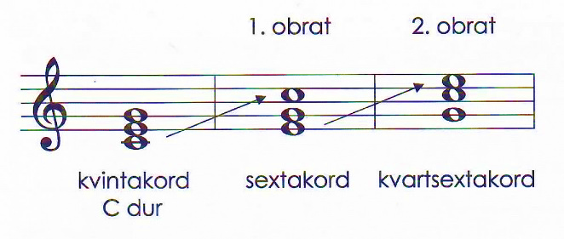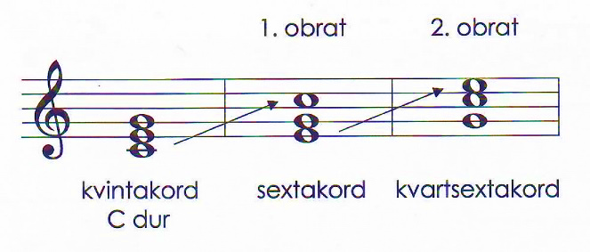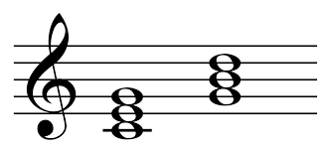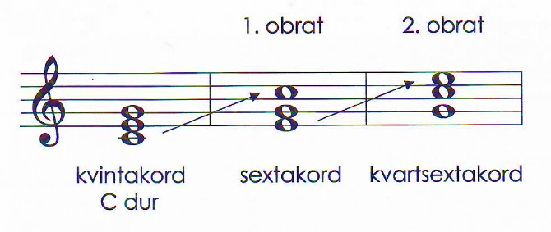

Tónický kvartsextakord T64

Tónický kvintakord T5

Tónický sextakord T6

1. Obrat

2. Obrat

Základní tvar

1. Napiš stupnici E dur a B dur-**nezapomeň na houslový klíč, vyznačení půltónů a hlavních stupňů, posuvky k notám a tónický kvintakord (trojzvuk)**



1. Intervaly:

Co je to interval?

Do jakých dvou základních skupin intervaly řadíme a jaké intervaly do nich patří?

Pojmenuj intervaly (názvy).

1 5

2 6

3 7

4 8